Pingjia数据需求

1.导航页面数据需求

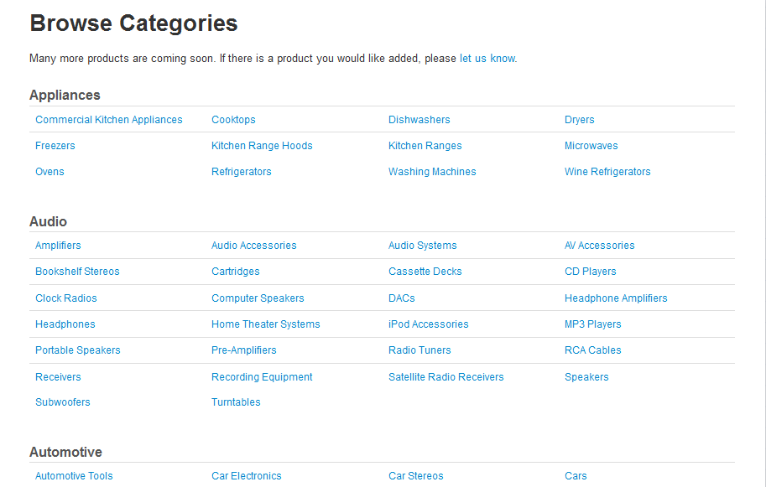
- maincategory,总类，像Appliances,Audio,Automotive
- category,子类，像cars，tires，car stereos
- 表结构应该是id name slug parent_id的形式，name为中文，slug为英文，parent_id为父类的ID，对maincategory来说parent_id=0，子类category的parent_id即为对应maincategory的id

2．二级分类页面

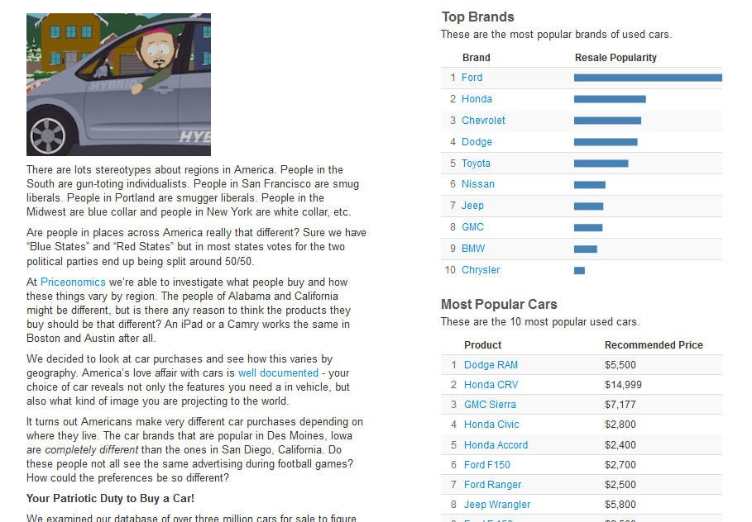
- top brands中需要 品牌 和该品牌下的 交易数据数量，那么需要一个表结构为 id brand_id count的表，这个表可以基于三级分类中第2步建立的表生成count,brand_id关联Brand模型。
- Most popular cars需要 某种型号下的交易数据数量用于排序，某种型号的平均价格，这个表貌似意义不大，这里的数据也可以用三级分类第2步的表代替，不做严格意义上的型号popular分析，而是对brand-model-year整体的数量排序，取brand-model price来构造这里的显示。

3.三级分类页面
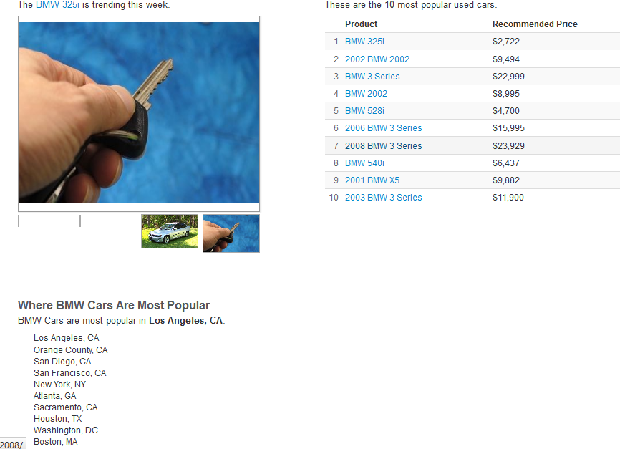
- 可以看到图中的product项的形式为“年代 品牌 型号”的组合方式，生成的链接为“类别/品牌/型号/年代”。所以需要一个表将这几个属性分别做字段。
表结构，id brand year model price pricerange count,brand和model为品牌和型号，可建独立模型，此处就改用外键形式关联（brand_id，model_id）.其中price为已经算好的该年代的该品牌该型号的平均价格,pricerange为合理价格范围，count为这一品牌-型号-年代的详细数据数量。这三项是基于Product中的数据算出来的。pricerange用在从这个页面点到搜索结果页面时快速显示价格范围。而图中recomended price跟链接点进去后给出的平均价格是一样的，也是是算好了存到数据库的，不是在两个页面算两次。

- 现有的open_product应该是保留title，url，time，price +parent_id，Product模型即为详细数据，price为具体一项的价格不同于2的price。parent_id即以外键形式关联到2中所建的模型上。

- 品牌对应的交易地点，以交易地点来分类的形式在priceonomics上还未成型，此处是将品牌、地点、品牌数量关联brand_id,place_id,count。品牌可独立成一个表，Brnads:id name slug。

4.结果展示页面
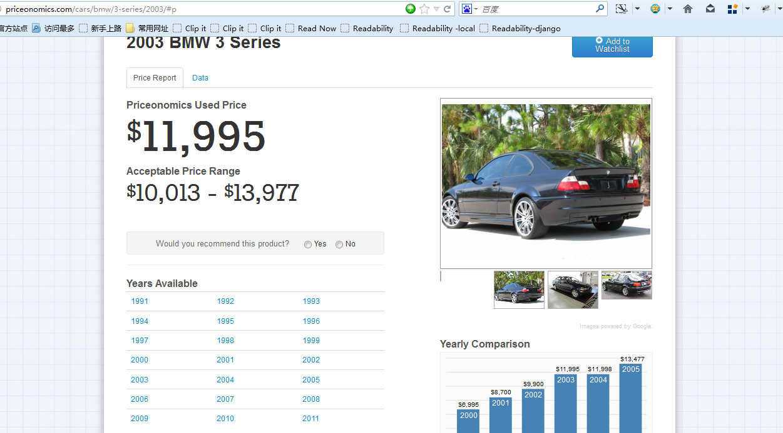
- 有了三级分类中表这里就好做了。对于这样的规则URL…/bmw/3-searies/2003/,
url传入的这3个参数，完全可以匹配到三级分类表中的具体一项得到id，然后将这个ID作为Product的parent_id获取详细数据。图中均价，价格范围，SVG柱状图，years avaliable区块，均由三级分类的表直接提供数据。点状图和路径图由Product 提供数据。
- open_product表需求：
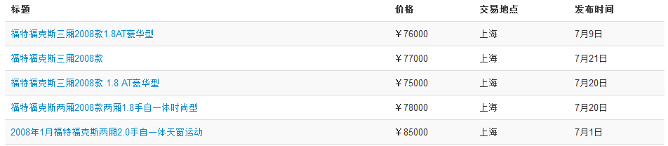
Price，按常规方式存储，比如76000,76520,580,8.5（元）等等，而不是7.6（万）。
Place_id，增加地点的字段，每项数据关联到地点的ID,地点模型单独建Place:id name slug。
Time，发布时间按统一方式存储，比如2012-7-9,2012/7/9等等，把抓取到的像“9小时前”，“一天前”，“7月9日”转换为上述格式再存。

- SVG图数据需求
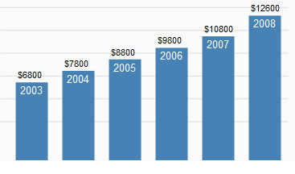
最直观的数据需求是：
data=[{'time':'2003','price':'6800'},
{'time':'2004','price':'7800'},
{'time':'2005','price':'8800'},
{'time':'2006','price':'9800'},
{'time':'2007','price':'10800'},
{'time':'2008','price':'12600'}
]
由三级分类的表提供,Time（year）是简单的年代数字，price为已经计算好的某种产品在该年代下的平均价格。
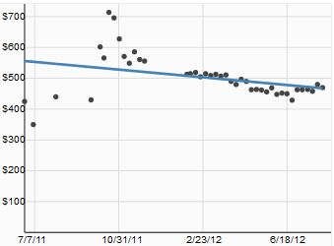
最直观的数据需求是：
data=[{'time':'2005/7/10','price':'6800'},
{'time':'2005/7/15','price':'6800'},
{'time':'2005/8/5','price':'7600'},
{'time':'2005/8/13','price':'7900'},
{'time':'2005/9/10','price':'8900'},
]
由open_product提供，按上面的思路下来，这里最好还是在open_product
中用group_by time的方式来解决，但group_by语法暂不会实现。或需要一个基于open_product的表，表结构为id time price parent_id，parent_id关联到三级分类的表，time为格式统一的完整时间（年月日，如2005-9-10），price为该年代该品牌该型号产品在同一天上（发布时间）的平均价格，对同一个parent_id来说有多少项数据就有多少个不同time，time重复越少，图上的点分布越均匀。

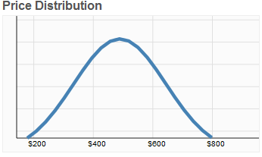
仅需要价格列表
data=[6700,6800,7600,7800,8000,8120,9020]，open_product表已可以满足。

PS：基于这样的模型设计和模型间关系，直接搜索产生的结果页面，可以由单纯的通过关键字匹配product的title转变为，匹配上一个title从而获取到parent_id，有了parent_id（三级分类表的ID）就可以转化到规则模式展示结果，当然离精确的搜索还有差距。

